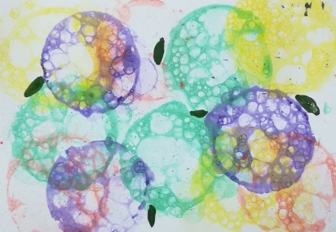
Я хочу поделиться несколькими прикладными приёмами работы с акварелью. Используя их, можно получить удивительные и неожиданные эффекты, даже устроить физическую лабораторию, если мама достаточно подкована в вопросе. Безусловно, какие-то «фишки» вам известны. Но, возможно, вы найдете для себя что-то новое и вдохновляющее на художественные подвиги.
Нестандартное использование материалов и разнообразие создаваемых эффектов дают ребенку ощущение «Я могу!», а маме, которая всю жизнь думала, что не умеет рисовать, позволяют преодолеть «Я не умею».
Акварель — штука текучая и непослушная. Мы будем использовать как раз эти её не всегда удобные свойства, создавая «шедевры» в основном «по-мокрому».
1. Crayon resistance effect — проявления воскового мелка
Это, пожалуй, самая распространенная техника. Восковым мелком или свечой наносится рисунок или надпись на лист бумаги, а сверху прокрашивается акварелью. Используя белый мелок или свечку, можно делать секретные записки или поздравления; жёлтый мелок создает эффект свечения; яркие голубые, зелёные и розовые под тёмной акварелью — неоновый эффект. Можно также совмещать эту технику с натиркой. Под лист кладем фактурную подложку (все, что найдётся дома) и сверху натираем плоской стороной мелка. Если делать это аккуратно, а подложить листики или какой-то рельефный объект, получаются отличные отпечатки.
2. Blotting — выбеливание краски.
Удаляя сухой салфеткой с листа излишек воды и слой краски, можно нарисовать зимние ели, покрытые снегом, или пену морскую. Бледная луна или солнце получатся, если обернуть бумажной салфеткой тубус от туалетной бумаги и промокнуть акварельное небо. Даже уже высохший рисунок можно подправить, сбрызнув его водой и аккуратно потерев нужное место.
Если скомкать салфетку, и приложить её к голубому небу, по получатся очень натуральные облака.
Смятая салфетка позволяет получить также интересную текстуру. Текстурные листы можно потом с успехом использовать при создании коллажей.
3. Salt — соль по мокрой акварели
Посыпав на ещё влажный прокрашенный лист соль, можно добиться занятных эффектов. Средне-крупная соль при высыхании оставляет «снежинки» на синем. На зелёном фоне получится полупрозрачная листва. Мелкая соль-экстра засыхает практически намертво. Так можно добавить фактуры дороге, камню, создать галактику.
4. Pressing — продавливание
С помощью кончика кисти продавливаем ложбинки, в которые будет стекаться краска. Таким образом можно подписывать рисунок или добавлять детали. По тому же принципу действует помещение листа мокрой акварели с фактурным объектом на ней под пресс. Лучше всего, конечно, листья так отпечатывать. Но даже из перьев и ветки елки выходит неплохая декоративная картинка.
5. Splatter and spray — разбрызгивание
Зубная щетка плюс акварель помогут сделать дождик, снег, листопад, изобразить ветер. Интересно просто брызгать разными красками на сухой лист. Увлажненный лист даст совсем другой эффект. Можно будет понаблюдать, как капельки расплываются, сливаясь друг с другом в причудливый орнамент.
Разбрызгивать можно вокруг трафарета, или наоборот внутри него. Обеспечен неизменно оригинальный результат. Только не забудьте застелить газетами рабочее пространство, краска разлетается далеко.
6. Masking tape — рисование с помощью малярного скотча
Я с удивлением обнаружила, что вышеупомянутый скотч отлично по нескольку раз отклеивается от бумаги, а значит его мы и используем как основу для трафарета. Его можно рвать руками на неровные полоски и рисовать лес.
Отлично получаются любые геометрические композиции. В толщину скотча можно даже вырезать что-то более детальное, как, например, домики на первом фото. Главное — этот трафарет не нужно дополнительно крепить и придерживать, и вероятность попадания под него краски не велика, если края хорошо пригладить.
Кроме того, очень рекомендую закреплять скотчем лист по периметру перед началом рисования. Так он не «бегает» по столу, а рисунок сразу получается в аккуратной рамке.
7. Foam painting — рисование пеной
Веселье и красивая текстура в одном флаконе. В ёмкости нужно смешать воду, немного жидкого мыла и много-много краски. Вручаем ребёнку трубочку и разрешаем выдувать пузыри. Как только вырастает высокая шапка, прикладываем к ней бумагу. Ребенка при этом лучше вовсе раздеть, чтобы потом проще отмыть было.
8. Alcohol and citric acid — алкоголь и лимонная кислота
Обе жидкости как бы «раздвигают» и «выедают» краску. Капля спирта дает эффект «рыбий глаз» (fish eye), при этом его летучесть может создать ещё дополнительные ареолы вокруг этого глаза, похожие на гало вокруг солнца. Очень необычно.
Лимонный сок хорошо расползается по свежей акварели, а на подсохшую уже никак не влияет. Он сам довольно сильно растекается, поэтому важно не переусердствовать. В идеальном варианте получаются вот такие «мохнатые» кляксы. Их после высыхания можно превратить в монстриков или еще кого-нибудь, добавив руки, ножки, глазки.
9. Stamping — штампование
На мой вкус, со штампами лучше работать красками погуще — гуашью, акрилом. Использовать можно всё, что под рукой, а также вырезать штампики из картошки, отпечатывать овощи на срезе и пр. Акварель хорошо подходит для создания текстур. Берем салфетку, окунаем в краску и оставляем следы, вполне похожие на камни, например.
10. Plastic cling wrap — пищевая пленка
Вы знали, что пленка тоже умеет рисовать? Достаточно постелить ее на мокрую акварель и подвигать. Получаются ледяные кристаллы или другого рода абстракции.
Если сделать одно большое ровное «окошко», обрамленное морщинками, то после высыхания краски вы увидите, скажем, озеро, или полынью.
11. Blowing — раздувание
Еще один прием рисования трубочкой. И снова нужно дуть, но теперь как можно сильнее, гоняя капельку краски по листу.В итоге у вас получатся замысловатые деревья или просто смешные чудики, или, возможно, волосы для предварительно нарисованного персонажа.
Если хотите, можно позволить краске самостоятельно течь, куда ей захочется. Просто переверните лист вертикально, а потом пофантазируйте с ребенком, на это это похоже.
12. Light table — световой стол
Или окно, проще говоря. :) Эта техника не для малышей, зато мама сможет создать галерею детских портретов при желании. Все родственники будут на год вперед обеспечены подарками. В детстве все, думаю, «сводили» картинки, прикладывая оригинал с белым листом к окну. А если взять фото? В фото-редакторах нужно добиться того, чтобы осталось 2 цвета — чёрный и белый (функция posterize).
Дальше есть несколько вариантов действий. Можно закрасить все белые места восковым мелком или свечкой, а потом пройтись акварелью. Получается интересно, но не очень чисто, потому что отследить, где мелок прошёлся, довольно сложно.
Можно просто карандашом обвести все белые пятна, а потом аккуратно остальное залить краской. Это не так долго и не так сложно, как кажется. Просто чуточку терпения и аккуратности, и у вас за детский дневной сон 3-4 портрета.
Если решите ставить дело на поток, то в хобби-маркетах лучше приобрести резервирующую жидкость для акварельной бумаги. Её кистью наносим на белое, сверху проходимся акварелью, а потом снимаем резерв, как пленочку с листа. Быстро, чисто, оригинально.
Творите с удовольствием!

12 УДИВИТЕЛЬНЫХ
ПРИЁМОВ
РАБОТЫ С АКВАРЕЛЬЮ
ДЛЯ ДЕТЕЙ И ВЗРОСЛЫХ
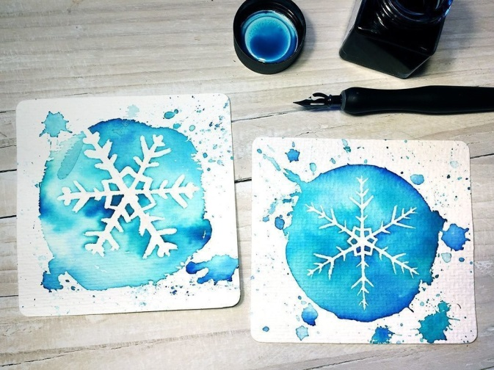

2023 год

